ОТЧЕТ
по практической работе №1

"ТИПЫ ДАННЫХ И ИХ ВНУТРЕННЕЕ ПРЕДСТАВЛЕНИЕ В ПАМЯТИ"

1. ЗАДАНИЕ

Разработать алгоритм и написать программу, которая позволяет:
1.1. Вывести, сколько памяти (в байтах) на вашем компьютере отводится под различные типы данных со спецификаторами и без: int, short int, long int, float, double, long double, char и bool.
1.2. Вывести на экран двоичное представление в памяти (все разряды) целого числа. При выводе необходимо визуально обозначить знаковый разряд и значащие разряды отступами или цветом.
1.3. Вывести на экран двоичное представление в памяти (все разряды) типа float. При выводе необходимо визуально обозначить знаковый разряд мантиссы, знаковый разряд порядка (если есть), мантиссу и порядок.
1.4. Вывести на экран двоичное представление в памяти (все разряды) типа double. При выводе необходимо визуально обозначить знаковый разряд мантиссы, знаковый разряд порядка (если есть), мантиссу и порядок. (*)
(*) - Задание повышенной сложности. Подобные задания могут использовать методы и структуры следующих модулей.

2. ТЕКСТ ПРОГРАММЫ

Текст программы доступен в интернете по адресу https://github.com/scorp7mix/pract_1/blob/master/main.cpp

3. ВЫВОДЫ

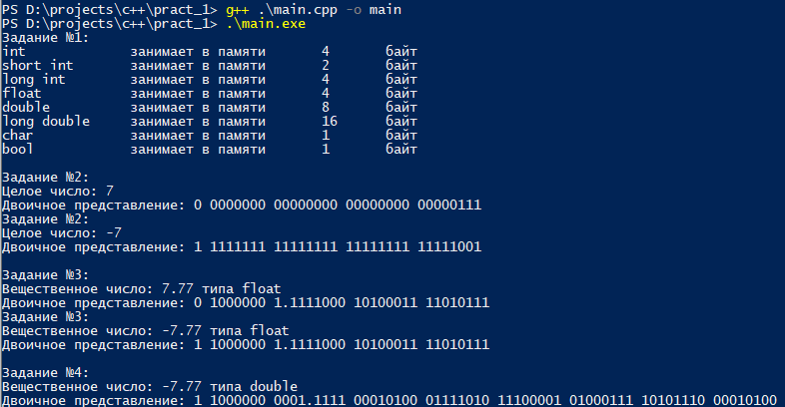
Рисунок 1 – скриншот результата выполнения программы

В результате выполнения программы получены значения объемов памяти, необходимых для хранения указанных типов данных (см. рис. 1).

Выведено битовое представление целых чисел 7 и -7. Как видно из результата (см. рис. 1), для хранения положительного числа используется прямой код, а для хранения отрицательного – дополнительный. Старший бит используется для хранения знака числа (значение бита, равное 1, говорит о том, что число отрицательное).

Выведено битовое представление вещественных чисел формата float, 7.77 и -7.77, которые занимают столько же места в памяти, сколько тип данных int. Здесь также старший бит отведен для хранения знака. Далее идут 8 бит порядка числа. Знак порядка не хранится. Вместо этого к порядку добавляется 127, что позволяет хранить порядки от -127 до 127, как значения от 0 до 254. Число 7.77 в двоичном виде выглядит как 111.11000101₂ (при точности 8). Для хранения его приводят в нормализованную форму, при которой перед точкой может быть только одна цифра. Значит порядок будет равен 2₁₀ или 10₂ в двоичном виде. Таким образом, представление порядка в памяти будет равно 01111111₂ + 10₂ = 10000001₂, что мы и видим в результате (см. рис. 1). Далее идут 23 бита мантиссы, в которой хранится дробная часть нормализованной формы двоичного представления.

Вещественные числа типа double хранятся по такому же принципу, что и float. Отличаются только количеством памяти, отводимом под порядок (11 вместо 9 бит) и мантиссу (52 вместо 23 бит). Соответственно места они занимают в два раза больше (64 вместо 32 бит). Поэтому для корректного объединения с переменной типа double, с целью перебора битов представления, приходится использовать целое такого же размера. В данной работе использовался тип __int64.

